ABSTRACT

THE EFFECTIVENESS OF USING CANVA TOWARD STUDENTS WRITING ABILITY OF ACHIVEMENTSTUDENT OF SMP
NEGERI 3 MARDINGDING

BY

EMYA GRESTA BR SEMBIRING
NPM : 191224018

Many junior high school students do not understand the importance of writing for student achievement. This research aims to find out whether the use of the Canva application is effective or not as a medium for student achievement in writing. This research uses quantitative methods. The instruments used in this research were written interviews and post-test and pre-test. The respondents in this research were students in class VIIIA and class VIIIB at SMP Negeri 3 Mardingding. The research results showed that the effectiveness of Canva on students' writing skills was in class VIIIA with 25 students and class VIIIB with 25 students, and class VIIIB learned to write using Canva in the computer laboratory. and class VIIIA does not use Canva. From the research results, it turns out that learning using Canva is more effective than not using Canva. It is known that the average of class B students is 83.2% pre-test to 98.4% post-test. It is known that class VIIIB understands Canva better because they directly use it, this can be seen from the results test students were more creative in writing than students who did not write from Canva. Meanwhile, class VIIIA results had an average of 53.0% pre-test to 71.6%. So it was concluded that 257.9% of the experimental class t-test calculations were more significant in increasing student achievement in writing.

Keyword: Student, The effectiveness, Writing, Achievement, Canva

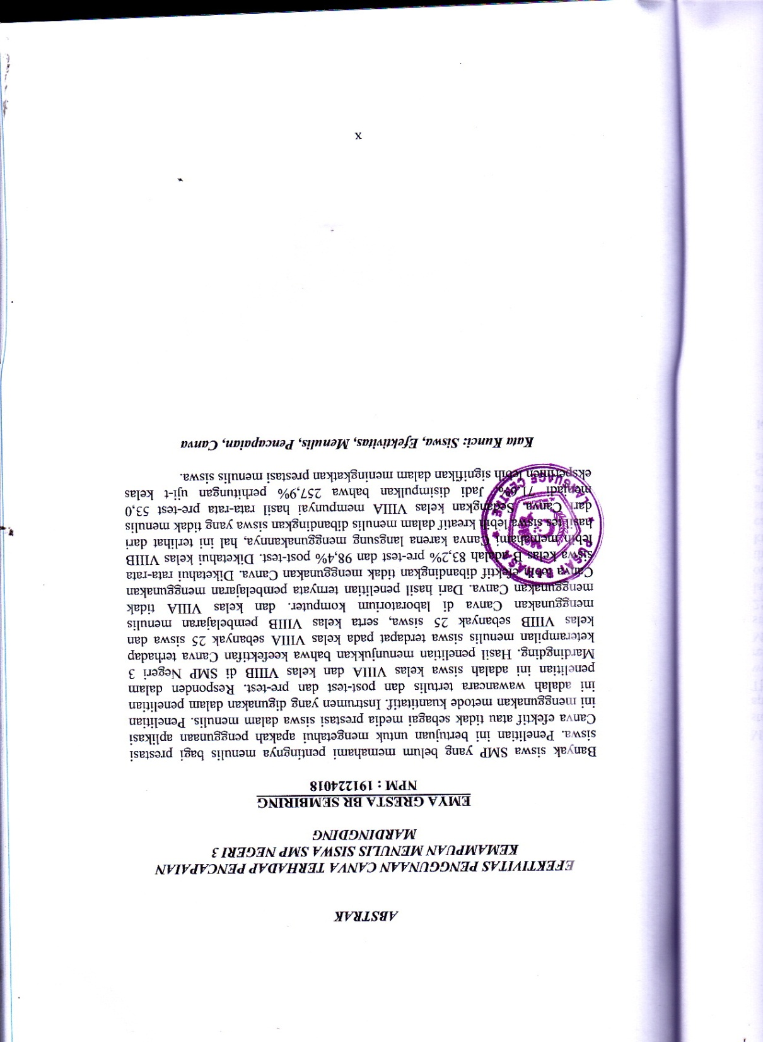
ABSTRAK

EFEKTIVITAS PENGGUNAAN CANVA TERHADAP PENCAPAIAN KEMAMPUAN MENULIS SISWA SMP NEGERI 3
MARDINGDING

EMYA GRESTA BR SEMBIRING
NPM : 191224018

Banyak siswa SMP yang belum memahami pentingnya menulis bagi prestasi siswa. Penelitian ini bertujuan untuk mengetahui apakah penggunaan aplikasi Canva efektif atau tidak sebagai media prestasi siswa dalam menulis. Penelitian ini menggunakan metode kuantitatif. Instrumen yang digunakan dalam penelitian ini adalah wawancara tertulis dan post-test dan pre-test. Responden dalam penelitian ini adalah siswa kelas VIIIA dan kelas VIIIB di SMP Negeri 3 Mardingding. Hasil penelitian menunjukkan bahwa keefektifan Canva terhadap keterampilan menulis siswa terdapat pada kelas VIIIA sebanyak 25 siswa dan kelas VIIIB sebanyak 25 siswa, serta kelas VIIIB pembelajaran menulis menggunakan Canva di laboratorium komputer. dan kelas VIIIA tidak menggunakan Canva. Dari hasil penelitian ternyata pembelajaran menggunakan Canva lebih efektif dibandingkan tidak menggunakan Canva. Diketahui rata-rata siswa kelas B adalah 83,2% pre-test dan 98,4% post-test. Diketahui kelas VIIIB lebih memahami Canva karena langsung menggunakannya, hal ini terlihat dari hasil tes siswa lebih kreatif dalam menulis dibandingkan siswa yang tidak menulis dari Canva. Sedangkan kelas VIIIA mempunyai hasil rata-rata pre-test 53,0 menjadi 71,6%. Jadi disimpulkan bahwa 257,9% perhitungan uji-t kelas eksperimen lebih signifikan dalam meningkatkan prestasi menulis siswa.

Kata Kunci: Siswa, Efektivitas, Menulis, Pencapaian, Canva

